

|  |  |
| --- | --- |
| **Bali Tour Overland 3 Hari 1 Malam**  Tour Code : GIT/BALI31A  Transport : BUS 20-59 Seat | Kelas Hotel : Melati - Bintang3 Periode : Normal  Berlaku sampai : 20 Des 2018 |

***Tour Itinerary:***

|  |  |
| --- | --- |
| **HARI PERTAMA** | **SURABAYA-BALI** |
| 12.00-13.00 WIB | Penjemputan di tempat yang ditentukan, Bus Standby dan Persiapan peserta |
| 13.00 WIB | Bus di Berangkatkan dari Surabaya menuju Bali |
| 17.30-18.30 WIB | Singgah makan malam di **RM. Utama Raya Situbondo** |
| 22.00-23.30 WIB | Penyeberangan **Ketapang – Gilimanuk** |
|  |  |
| **HARI KEDUA** | **TANAH LOT – BENOA – PANDAWA – KUTA** |
| 04.00-05.00 WITA | Transit Mandi di Areal Tanah Lot |
| 05.30-07.00 WITA | Wisata di **Pantai Tanah Lot** |
| 07.00-08.00 WITA | Makan pagi di **RM. Kurnia Village** |
| 10.00-12.00 WITA | Wisata di **Tanjung Benoa** (Pusat Olahraga Air/ Watersport Parasailing, Fliying  Fish, Banana Boat dan Wisata ke Pulau penyu dengan biaya pribadi) |
| 12.00-13.00 WITA | Makan siang di **“Area Tanjung Benoa”** |
| 14.00-15.30 WITA | Wisata di **Pantai Pandawa** |
| 17.00-19.00 WITA | Wisata di **Pantai Kuta** (Bus transit, peserta diantar dengan shuttle transport) |
| 19.00-20.00 WITA | Makan malam di **“Dewata”** Sekaligus belanja oleh-oleh khas bali termurah |
| 21.00 WITA | Check in **HOTEL**, Istirahat dan Acara Bebas |
|  |  |
| **HARI KETIGA** | **CENING – JOGER – BEDUGUL** |
| 06.00-07.00 WITA | Makan pagi di Hotel |
| 08.30 WITA | Checkout dari Hotel |
| 09.00-10.00 WITA | Wisata belanja Makanan khas bali di **“Cening Ayu”** |
| 11.00-13.30 WITA | Wisata belanja di **“JOGER”** |
| 14.00-15.00 WITA | Makan siang di **RM Saras Bedugul** |
| 15.30-16.30 WITA | Wisata di **Danau Beratan, Bedugul** |
| 16.30 WITA | Perjalanan menuju Pelabuhan Gilimanuk |
| 20.30-21.30 WITA | Penyeberangan Gilimanuk - Ketapang |
| 20.30-21.30 WIB | Makan Malam di **RM. Chen Chen Banyuwangi** |
|  |  |
| **HARI KEEMPAT** | **TIBA DI SURABAYA** |
| 05.00-06.00 | Diperkirakan tiba di Surabaya dan Sampai Jumpa di Program Tour berikutnya |

***Harga Paket Tour Per Orang ( dalam ribu rupiah)***

|  |  |  |  |  |  |  |  |  |  |  |  |  |  |  |  |
| --- | --- | --- | --- | --- | --- | --- | --- | --- | --- | --- | --- | --- | --- | --- | --- |
| **AKOMODASI HOTEL**  ***(1 Kamar 4 Orang)*** | | | | | | | **Bus Besar 40-50 Seat (2-2)**  **Bus Besar 59 Seat (2-3)** | | | | **Bus Medium**  **32-36 Seat** | | **Bus Mini 28 Seat** | | |
| **59 Pax** | **50 pax** | **44 Pax** | **40 Pax** | **36 Pax** | **32 Pax** | **28 Pax** | **24 Pax** | **20 Pax** |
| **Dewata (Non AC)** | | | | | | | 525 | 580 | 630 | 675 | 650 | 710 | 760 | 890 | 1.075 |
|  | **Dewata (AC) Denpasar** | | | | |  | 550 | 605 | 655 | 700 | 675 | 735 | 785 | 915 | 1.100 |
| **BPC City* Denpasar** | | | | | | | 575 | 630 | 680 | 725 | 700 | 760 | 810 | 940 | 1.125 |
|  | | **Amaris ** Legian** | | |  | | 600 | 655 | 705 | 750 | 725 | 785 | 835 | 965 | 1.150 |
| **Melasti*** Kuta** | | | | | | | 600 | 655 | 705 | 750 | 725 | 785 | 835 | 965 | 1.150 |
|  | | | **Cystal*** Kuta** |  | | | 600 | 655 | 705 | 750 | 725 | 785 | 835 | 965 | 1.150 |

**HARGA SUDAH TERMASUK**

1. Bus Pariwisata AC
2. Hotel 1 Malam 1 Kamar 4 Orang
3. Makan 7x sesuai program
4. Snack 1x pada saat berangkat
5. Air mineral 3x @600ml.
6. Tiket Masuk wisata sesuai program
7. Tour Leader
8. Tour Guide Bali
9. Biaya Parkir, Tol, Retribusi Penyeberangan Ferry PP.
10. Fee Driver & Navigator
11. PPPK/ Obat-obatan ringan
12. Bonus Dokumentasi Foto & Banner Kegiatan



# HARGA BELUM TERMASUK

1. Tiket Permainan Watersport di Tanjung Benoa
2. Pengeluaran Pribadi
3. Tour diluar program

# CATATAN

* *Harga Tidak berlaku pada musim Lebaran/Idul Fitri, Natal dan Tahun baru*
* *Harga dapat berubah sewaktu-waktu tergantung kondisi perekonomian semisal kenaikan BBM*
* *Rencana perjalanan atau Rute Wisata masih bersifat fleksibel, dapat disesuaikan dengan permintaan*

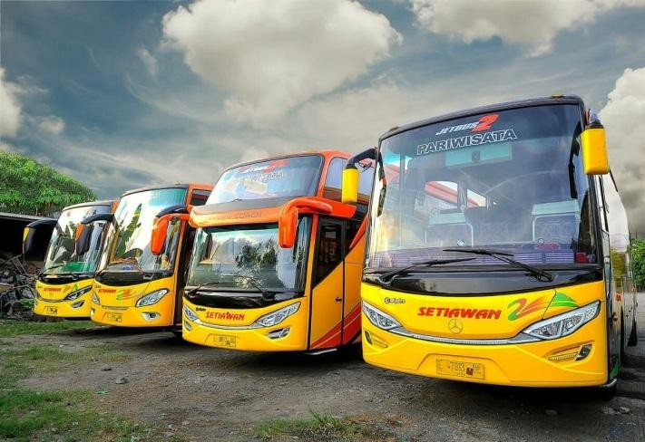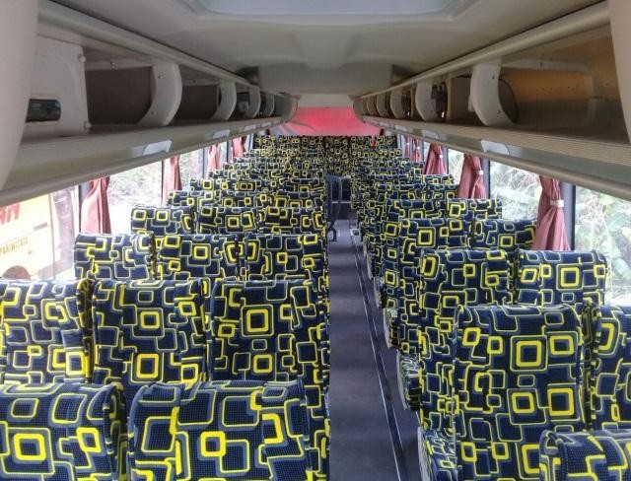

*Spesifikasi Bus PO Setiawan : Mesin Hino/Mercy tahun 2014-2018 (**tergantung ketersediaan), Body Adiputro , AC, TV, Audio Video karaoke, Coolbox, Charger HP, Bantal, selimut Khusus 2-2 Seat )*

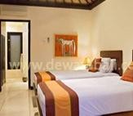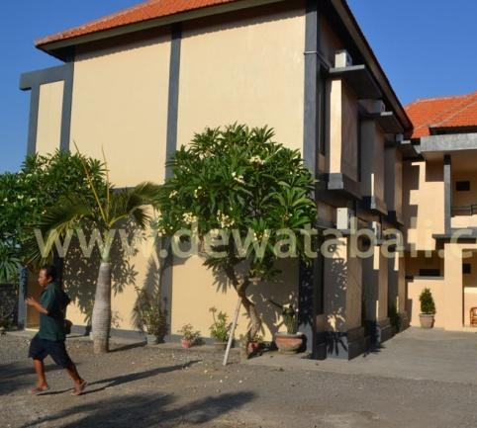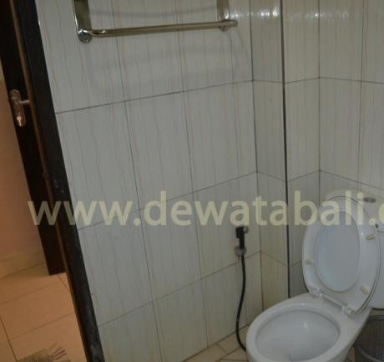

Hotel Dewata Bali, Jln. Pudak 100, BatuBulan, Tohpati-Denpasar-Bali (sebelah terminal batu bulan) Keterangan hotel ini bisa dilihat di <http://www.dewatabali.co.id/dewata-group/pondok-wisata-dewata-bali>

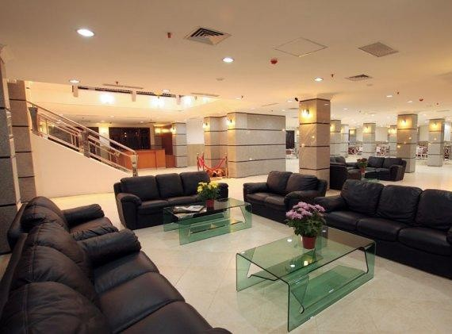 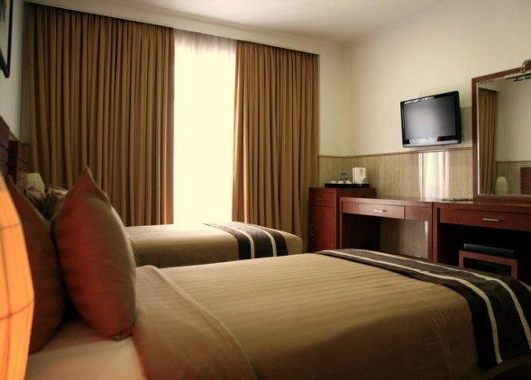 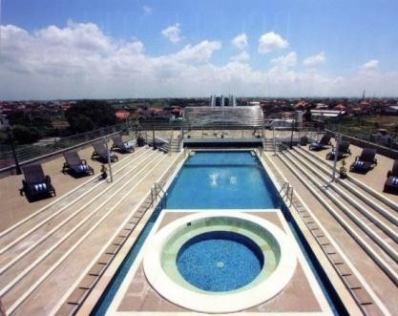

Hotel BPC City, Jalan Teuku Umar Barat 234, Kerobokan Kuta Utara, Badung Keterangan hotel ini bisa dilihat di [www.bpc-cityhotel.com](http://www.bpc-cityhotel.com/)

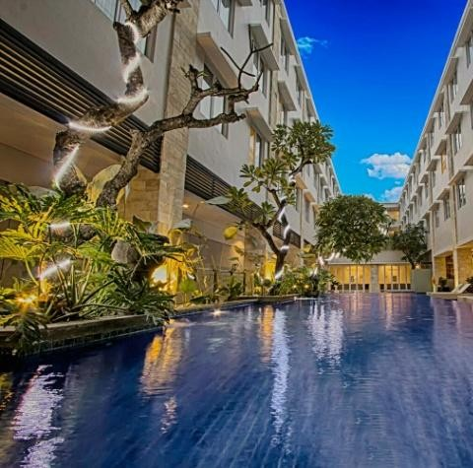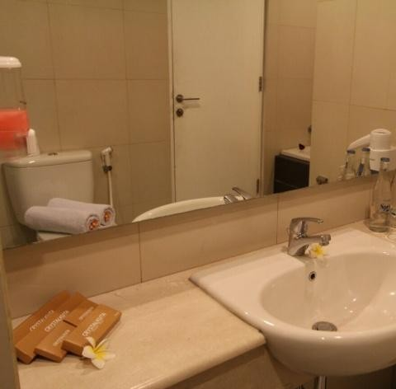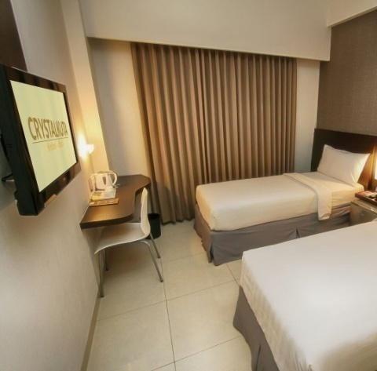

Hotel Crystal Kuta, Jalan By Pass I Gusti Ngurah Rai 999, Kuta Keterangan hotel ini bisa dilihat di [www.crystalkuta.com](http://www.crystalkuta.com/)